ВСЕРОССИЙСКАЯ ОЛИМПИАДА ШКОЛЬНИКОВ ПО ЭКОЛОГИИ

**ШКОЛЬНЫЙ ЭТАП**

**ТЕОРЕТИЧЕСКИЙ ТУР**

возрастная группа (10-11 классы)

***Уважаемый участник олимпиады!***

Вам предстоит выполнить теоретические (письменные) задания.

Время выполнения заданий теоретического тура 1 академических часа (45 минут).

Выполнение теоретических (письменных) заданий целесообразно организовать следующим образом:

- не спеша, внимательно прочитайте задание и определите, наиболее верный и полный ответ;

- отвечая на теоретический вопрос, обдумайте и сформулируйте конкретный ответ только на поставленный вопрос;

- особое внимание обратите на задания, в выполнении которых требуется выразить Ваше мнение с учетом анализа ситуации или поставленной проблемы. Внимательно и вдумчиво определите смысл вопроса и логику ответа (последовательность и точность изложения). Отвечая на вопрос, предлагайте свой вариант решения проблемы, при этом ответ должен быть кратким, но содержать необходимую информацию;

- после выполнения всех предложенных заданий еще раз удостоверьтесь в правильности выбранных Вами ответов и решений.

Задание теоретического тура считается выполненным, если Вы вовремя сдаете его членам жюри.

**Максимальная оценка – 36 баллов.**

**Бланк ответов**



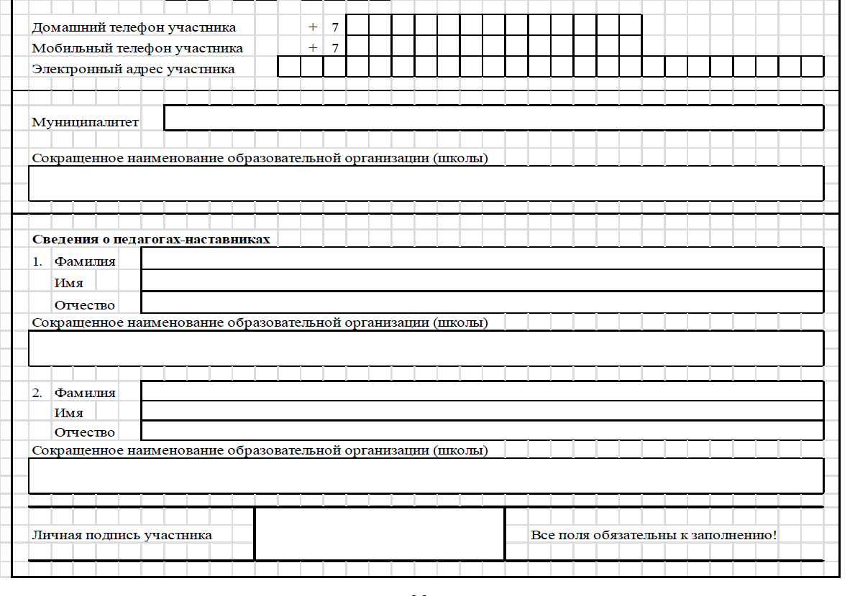

ВСЕРОССИЙСКАЯ ОЛИМПИАДА ШКОЛЬНИКОВ ПО ЭКОЛОГИИ

**ШКОЛЬНЫЙ ЭТАП**

**ТЕОРЕТИЧЕСКИЙ ТУР**

возрастная группа (10-11 классы)

**Задание 1.**

Установите соответствие.

Внешний облик организма, отражающий его приспособленность к определенным условиям среды, называется жизненной формой. Из предложенного списка составьте пары организмов, имеющих сходную жизненную форму.

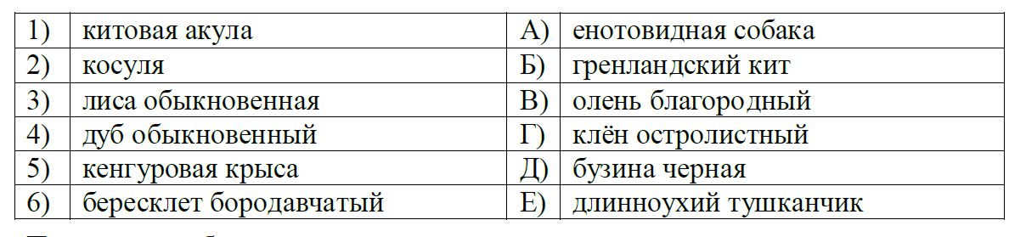

**Ответ:**

|  |  |  |  |  |  |
| --- | --- | --- | --- | --- | --- |
| **1** | **2** | **3** | **4** | **5** | **6** |
|  |  |  |  |  |  |

**Задание 2**.

Установите правильную последовательность терминов.

Заполните пропуски названиями функциональных групп экосистемы и царств живых организмов.

Организмы, которые потребляют минеральные соединения и, используя внешнюю энергию, синтезируют органические вещества, называют – (1)_______. Они представлены в основном видами, относящимися к царству (2)_______. Организмы, потребляющие органическое вещество и перерабатывающие его в новые формы, называют (3)_______. Они представлены в основном видами, относящимися к царству (4)_______. Совокупность организмов и компонентов неживой природы, объединённых круговоротом веществ и потоком энергии в единый природный комплекс, называют (5)_______.

Используйте пять понятий из следующего списка слов:

А) продуценты, Б) экосистема, В) растения, Г) животные, Д) консументы,

Е) биогеоценоз.

**Ответ:**

|  |  |  |  |  |
| --- | --- | --- | --- | --- |
| **1** | **2** | **3** | **4** | **5** |
|  |  |  |  |  |

**Задание 3.**

Верно ли данное утверждение? Обоснуйте его правильность/

неправильность.

Приток населения в города, процесс повышения роли городов в развитии общества называется социализацией.

**Ответ:_____________________________________________________________________________________________________________________________________________________________________________________________________________________________________________________________________________________________________________________________________________________________________________________________________________________________________________________________________________________________________________________________________**

**Задание 4.**

Верно ли данное утверждение? Обоснуйте его правильность/ неправильность.

Несколько лет назад было отмечено массовое явление исчезновения пчёл.

Утверждение: Основной причиной их исчезновения можно назвать «парниковый эффект».

**Ответ:**______________________________________________________________________________________________________________________________________________________________________________________________________________________________________________________________________________________________________________________________________________________________________________________________________________________________________________________________________________________________________________________________________

**Задание 5.**

В урбоэкосистемах распространенным компонентом их биоценозов являются популяции серой крысы. Крыса не привередлива к еде, имеет острое чутье и сообразительность. Главное оружие крысы - еѐ зубы, способные разгрызть даже металл. Средний срок жизни крыс совсем невелик: от года до двух с половиной лет, но эти животные необыкновенно плодовиты. Самка серой крысы может принести первое потомство в возрасте 4-5 месяцев, и в год она будет приносить 2-3 помета, до 17 крысят в каждом. Забираясь в дома, серые крысы прогрызают дырки в стенах хозяйственных и жилых помещений, портят мебель, перегрызают электропровода, даже могут стать причиной возгорания при замыкании электропроводки; крысы могут нападать на людей и домашних животных. При нападении на людей вызывают инфекционные осложнения и заболевания. Ранее службы санэпидемстанций обычно отслеживали изменения их численности и применяли меры по их сокращению. Сегодня жители городов имеют возможность самостоятельно вызвать службы по дератизации, которые обычно борются с крысами с помощью разбрасывания отравленных приманок. На какое-то время это помогает. Однако метод нельзя назвать эффективным и экологичным.

Предложите от 1 до 5 экологически обоснованных мер по борьбе с данным грызуном в городах.

Ответ:__________________________________________________________________________________________________________________________________________________________________________________________________________________________________________________________________________________________________________________________________________________________________________________________________________________________________________________________________________________________________________________________________________________________________________________________________________________________________________________________________________________________________________________________________________________________________________________________________________________________________________________________________________________________________________________________________________________________________________________________________________________________________________________________________________________________________________________________________________________________________________________________________________________________

**Задание 6.**

Вставьте пропущенное слово. И ответьте на вопрос.

Мелкие пресноводные рачки, прогоняя через тело большое количество воды, используют способ питания - ______________________. В чем состоит экологическое значение такого способа питания?

Ответ:

______________________________________________________________________________________________________________________________________________________________________________________________________________________________________________________________________________________________________________________________________________________________________________________________________________________________________________________________________________________________________________________________________________________________________________________________________________________________________________________________________________________________________________________________________________________

**Задание 7.**

Определите правильность/неправильность представленного ниже утверждения и кратко обоснуйте ответ.

На рисунке представлены типы кривых выживания у разных организмов. В соответствии с кривой I у данного вида отмечается низкая смертность на ранних этапах развития и в зрелом возрасте, к старости смертность резко возрастает.



Рисунок – Типы кривых выживания

**Ответ**: ______________________________________________________________________________________________________________________________________________________________________________________________________________________________________________________________________________________________________________________________________________________________________________________________________________________________________________________________________________________________________________________________________________________________________________________________________________________________________________________________________________________________________________________________________________________

**Задание 8.**

Акклиматизация многих южноамериканских и австралийских видов животных окончились неудачей (например, попытка расселить ламу из Южной Америки в горный Тянь-Шань). Почему даже при подборе сходного климата, особен­ностей местообитаний и других условий среды эксперименты оказались не успешными?

Ответ:_______________________________________________________________________________________________________________________________________________________________________________________________________________________________________________________________________________________________________________________________________________________________________________________________________________________________________________________________________________________________________________________________________________________________________________________________________________________________________________________________________________________________________________________________________________________________________________________________________________________________________________________________________________________________________________

**Задание 9.**

Распределите ниже указанные утверждения на верные и неверные:

а) роль живых существ в разрушении и выветривании горных пород очень значительна;

б) азот в атмосфере появился в основном в результате вулканической деятельности;

в) почва представляет собой биокосное вещество, потому что состоит из организмов, органических соединений и минеральных компонентов;

г) живые существа не способны влиять на климат планеты;

д) энергия, заключённая в угле, торфе и нефти, это связанная растениями энергия солнца;

е) озоновый экран возник на Земле благодаря жизнедеятельности растений;

ж) четыре миллиарда лет тому назад, на заре зарождения жизни, существовали атмосфера, гидросфера и почва;

з) ядерная энергия – это энергия солнца, связанная растениями и другими организмами;

и) биологический круговорот веществ в биосфере – основа для поддержания стабильных условий существования жизни и человечества;

к) почва появилась при выходе организмов на сушу

Ответ:_Верные____________________________________________________ НЕверные____________________________________________________